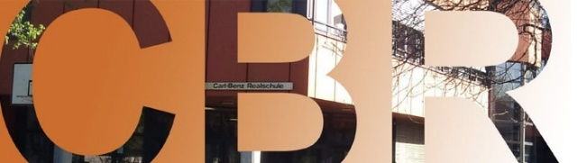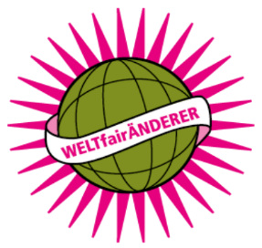

Einladung zum Abschlussfest der Projektwoche WELTfairÄNDERER mit Fair- und Tauschcafé
Wo?: Carl-Benz-Realschule Oberkassel, Lewitstr. 2, Düsseldorf
Wann?: Do, 29.09.2022, von 15.00 - 18.00 Uhr
Unsere gemeinsam mit dem Team der WeltfairÄnderer des Erzbistums Köln gestaltete Projektwoche zum Thema „Nachhaltigkeit“ feiern wir mit einem bunten Programm einschließlich Fair-Café, internationalem vegetarischen Buffet und einer Tauschbörse.
Getauscht werden können z.B. gut erhaltene Kleidungsstücke (Taschen, Schuhe, Schmuck, Gürtel…), Bücher, Schreibwaren, Gebrauchsgegenstände aller Art sowie Dekoartikel. Alle Dinge für das Tauschcafé können bereits ab dem 21.09.2022 zu den Schulzeiten in Raum 4 abgegeben oder direkt am 29.09.2022 mitgebracht werden.
Wir freuen uns sehr auf Ihren Besuch! Bei Fragen melden Sie sich gerne bei unserer Schulsozialarbeit Tel: 0211 89 27 885 oder per E-Mail an rachel.schwehn@duesseldorf.de
Weitere Infos unter: www.carl-benz-realschule.de

